**基础逻辑功能**

**1. 光线**

**1.1 速度**

**速度为定值V光**

**1.2 演绎**

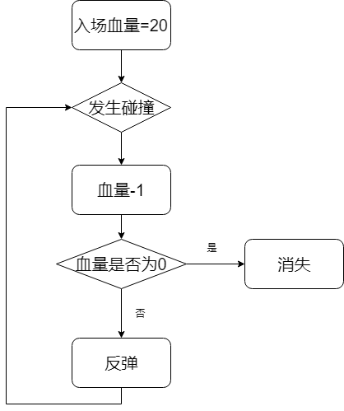

**2. 角色（镜子）**

**2.1 操作&移动方式**

沿自身面向直线移动，速度为定值V镜，方向由遥感控制。能量值满时，可以释放发射光线的技能。

**2.2 数值系统**

|  |  |
| --- | --- |
| **属性** | **数值** |
| 生命值 | 100 |
| 生命恢复速度 | 10/s |
| 初始能量值 | 0 |
| 能量值上限 | 100 |
| 每次碰撞能量值增量 | 20 |

**2.2演绎**

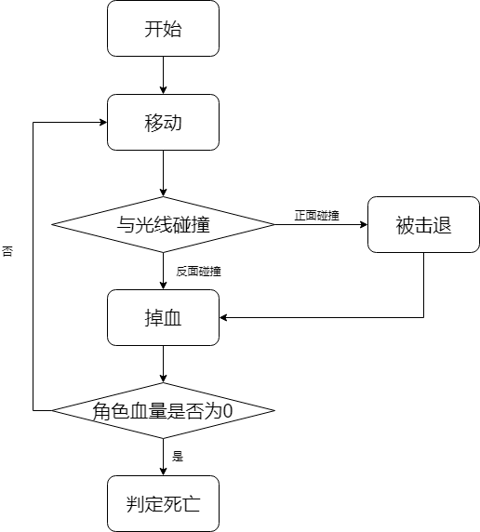

**3. 边界功能：正常反弹光线**